UNIT 6
MOVIES / FİLMLER

- Describing people
- Expressing like/dislikes

(The Degrees of Like and Dislike /Sevmenin Dereceleri)
Crazy about: Çılgınlık derecesinde sevmek
Love(s): Sevmek
Like (s): Sevmek, hoşlanmak
Dislike(s) / don't like / deoesn't like: Sevmemek
Hate(s) : Nefret etmek
Can't stand: Tahammül bile edememek

Type of Movies/Programmes

- Action : Aksiyon
- Adventure : Macera
- Animation : Animasyon
- Bollywood : Hint filmi
- Cartoon : Çizgi film
- Comedy / Comic : Komedi
- Crime/Detective: Polisiye, suçla ilgili
- Documentary: Belgesel
- Fairy tale: Masal
- Horror film : Korku filmi
- Musical : Müzikal
- News: Haberler
- Romance: Romantik
- Science fiction: Bilim kurgu
- Western: Kovboy filmi
---------------
- About: Hakkında
- Actor: Aktör, erkek oyuncu
- Actress: Aktrist, bayan oyuncu
- Alone: Yalnız, tek başına
- Beautiful: Güzel
- Boring: Sıkıcı
- Celebrity/famous: Ünlü, meşhur
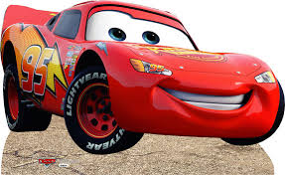
- Character: Karakter
- Creature: Yaratık
- Event: Olay, etkinlik
- Exciting: Heyecan verici
- Fascinating: Büyüleyici
- Find: Bulmak
- Funny: Komik
- Frightening/scary: Korkutucu
- I think: Bence
- Interesting: İlginç
- Know: Bilmek
- Live: Yaşamak
- Love story: Aşk hikâyesi
- Main character(s): Başrol oyuncusu, önemli oyuncular
- Monster: Canavar
- Ogre: Dev
- Princess: Prenses
- Quick: Hızlı
- Ruler: Hükümdar, padişah
- Search: Arama
- Slim: Zayıf
- Speak: Konuşmak
- Starrings: Oyuncular
- Strong: Güçlü
- Swamp: Bataklık
- Tall: Uzun boylu
- Ugly: Çirkin
- Want: İstemek
- What type of: Ne tür/Ne çeşit

Describing People: İnsanları tanımlama
- Personality: Kişilik
- Angry/nervous: Sinirli
- Bored: Canı sıkılmış
- Brave: Cesur
- Calm/quiet: Sakin
- Careful: Dikkatli
- Careless: Dikkatsiz
- Cheerful: Neşeli
- Clever / smart: Zeki, akıllı
- Crazy: Çılgın
- Cruel: Zalim, acımasız
- Dishonest: Dürüst olmayan
- Excited: Heyecanlı
- Friendly: Cana yakın, arkadaş canlısı
- Funny: Komik
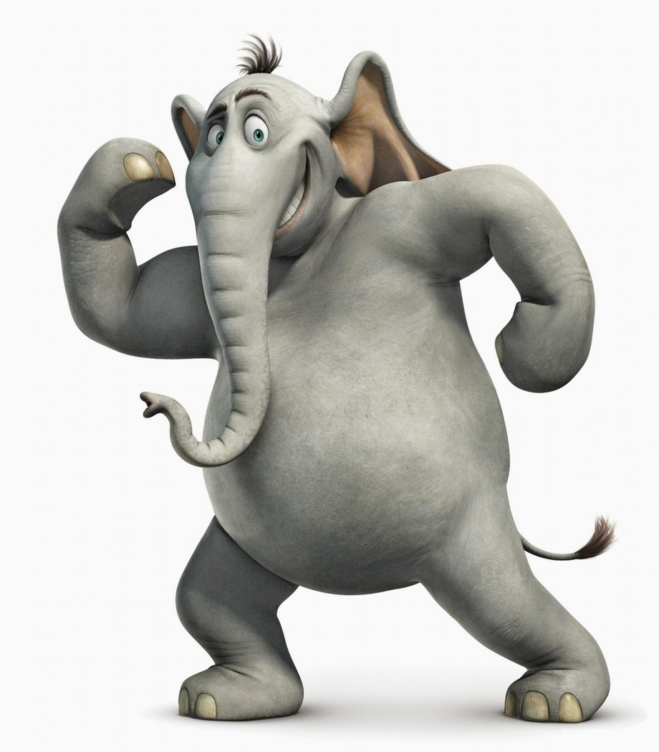
- Generous: Cömert
- Good temepered: İyi huylu
- Hardworking: Çalışkan
- Helpful: Yardımsever
- Honest: Dürüst
- Jealous: Kıskanç
- Kind/polite: Kibar, nazik
- Lazy: Tembel
- Modest: Mütevazi
- Moody: Karamsar, kaprisli
- Optimistic: İyimser
- Organised/neat/tidy: Düzenli
- Pessimistic: Kötümser
- Punctual: Dakik
- Responsible: Sorumlu
- Rude : Kaba
- Sad / Upset: Üzgün
- Selfish: Bencil
- Sensitive: Hassas, duyarlı, duygusal, alıngan
- Sharing: Paylaşımcı
- Shy: Utangaç
- Stingy/mean: Cimri
- Stubborn: İnatçı
- Succesful: Başarılı
- Supportive: Desyekleyici
- Talkative: Konuşkan
- Trustful/reliable: Güvenilir

UNIT 6
MOVIES / FİLMLER

- Describing people
- Expressing like/dislikes

(The Degrees of Like and Dislike /Sevmenin Dereceleri)
Crazy about: Çılgınlık derecesinde sevmek
Love(s): Sevmek
Like (s): Sevmek, hoşlanmak
Dislike(s) / don't like / deoesn't like: Sevmemek
Hate(s) : Nefret etmek
Can't stand: Tahammül bile edememek

Type of Movies/Programmes

- Action : Aksiyon
- Adventure : Macera
- Animation : Animasyon
- Bollywood : Hint filmi
- Cartoon : Çizgi film
- Comedy / Comic : Komedi
- Crime/Detective: Polisiye, suçla ilgili
- Documentary: Belgesel
- Fairy tale: Masal
- Horror film : Korku filmi
- Musical : Müzikal
- News: Haberler
- Romance: Romantik
- Science fiction: Bilim kurgu
- Western: Kovboy filmi
---------------
- About: Hakkında
- Actor: Aktör, erkek oyuncu
- Actress: Aktrist, bayan oyuncu
- Alone: Yalnız, tek başına
- Beautiful: Güzel
- Boring: Sıkıcı
- Celebrity/famous: Ünlü, meşhur
- Character: Karakter
- Creature: Yaratık
- Event: Olay, etkinlik
- Exciting: Heyecan verici
- Fascinating: Büyüleyici
- Find: Bulmak
- Funny: Komik
- Frightening/scary: Korkutucu
- I think: Bence
- Interesting: İlginç
- Know: Bilmek
- Live: Yaşamak
- Love story: Aşk hikâyesi
- Main character(s): Başrol oyuncusu, önemli oyuncular
- Monster: Canavar
- Ogre: Dev
- Princess: Prenses
- Quick: Hızlı
- Ruler: Hükümdar, padişah
- Search: Arama
- Slim: Zayıf
- Speak: Konuşmak
- Starrings: Oyuncular
- Strong: Güçlü
- Swamp: Bataklık
- Tall: Uzun boylu
- Ugly: Çirkin
- Want: İstemek
- What type of: Ne tür/Ne çeşit

Describing People: İnsanları tanımlama
- Personality: Kişilik
- Angry/nervous: Sinirli
- Bored: Canı sıkılmış
- Brave: Cesur
- Calm/quiet: Sakin
- Careful: Dikkatli
- Careless: Dikkatsiz
- Cheerful: Neşeli
- Clever / smart: Zeki, akıllı
- Crazy: Çılgın
- Cruel: Zalim, acımasız
- Dishonest: Dürüst olmayan
- Excited: Heyecanlı
- Friendly: Cana yakın, arkadaş canlısı
- Funny: Komik
- Generous: Cömert
- Good temepered: İyi huylu
- Hardworking: Çalışkan
- Helpful: Yardımsever
- Honest: Dürüst
- Jealous: Kıskanç
- Kind/polite: Kibar, nazik
- Lazy: Tembel
- Modest: Mütevazi
- Moody: Karamsar, kaprisli
- Optimistic: İyimser
- Organised/neat/tidy: Düzenli
- Pessimistic: Kötümser
- Punctual: Dakik
- Responsible: Sorumlu
- Rude : Kaba
- Sad / Upset: Üzgün
- Selfish: Bencil
- Sensitive: Hassas, duyarlı, duygusal, alıngan
- Sharing: Paylaşımcı
- Shy: Utangaç
- Stingy/mean: Cimri
- Stubborn: İnatçı
- Succesful: Başarılı
- Supportive: Desyekleyici
- Talkative: Konuşkan
- Trustful/reliable: Güvenilir

STRUCTURES/KULLANILAN YAPILAR
I like cartoon
I don’t like musical.
I think it is……
What kind of movie is it?/ It is a western film
What is your favourite film?/ My favourite film is Recep İvedik 4.
What is your favourite movie type?/ My favourite movie type is horror film.
Who is your favourite actor?/My favourite actor is Çağatay Ulusoy.
Who is your favourite actress?/My favourite actress is Serenay Sarıkaya.
What kind of movies do you like?/I like action films.
What kind of movies do you hate/dislike? / I hate/dislike documentary.
What’s on tonight? /Shrek
What time is Shrek on? / It is at 07.00 p.m
How much is a ticket?/It is £7
I like this movie because it is funny/enjoyable/pleasant
I don’t like this film because it is frightening/scary/boring.
What type of film is it? It is a detective film
What is the topic of the film?/ It is about love.
Who is the director?/ Director is John Smith.
Who are the starrings?/ They are Jack London,Kate Austen and Tom Sawyer.

